ARCHIVO CENTRAL - MANUAL DE AYUDA
1

- PROCESO DE ENVIO DE DOCUMENTACIÓN AL ARCHIVO:

- PETICIÓN MATERIAL: CAJA; ETIQUETA; CAJA EMBALAJE (Uso Obligatorio : CAJA FCC Y ETIQUETA)
- CLASIFICACIÓN DE DOCUMENTACIÓN (INTRODUCIR EN CAJAS)
- INFORMATIZACIÓN DE DOCUMENTACIÓN EN SAP – Poner etiquetas en cajas
- PROCESO DE ENVIO: Introducir en cajas embalaje; Rellenar Plantilla-solicitud de entrada; Solicitar Mensajeria

- CONSULTA DE DOCUMENTACIÓN

- PROCESO DE ENVIO DE DOCUMENTACIÓN AL ARCHIVO

- PETICIÓN MATERIAL

Se precisa el siguiente material (USO OBLIGATORIO)

caja (*) | Ref. | 4772889 | Pack 10 caj.
Etiqueta | Ref. | 4847855 | Cada pack vale para 15 cajas.
caja embalaje | Ref. | 6680316 | capacidad 4 cajas FCC

(*) – Si la documentación no cupiese en la Caja Normalizada consultar al Archivo.
(*) – No es de uso obligatorio, pero tiene que cumplir las mismas características (capacidad 4 cajas FCC máximo)

- INFORMATIZACIÓN DE LA DOCUMENTACIÓN EN PROGRAMA – SAP

OBLIGATORIO: Una caja por Lote. No permitido 2 cajas con el mismo numero de lote.

CREAR LOTE – LOTE MODELO
Ir al programa de Gestión de Archivo
Pinchar en Usuarios de Archivo
Creación de lotes: Hay que realizar 2 transacciones:
- Crear lote
- Solicitud de Archivo
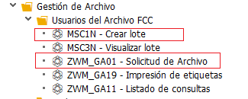

CREAR LOTE
2
Cuando se entre en la transacción hay que rellenar:
Material= CAJA
Y seguido dar a pestaña clasificación
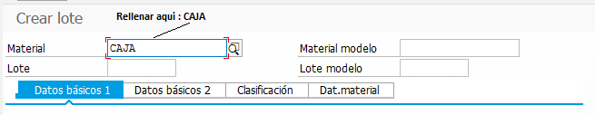
Seguidamente habría que pasar a rellenar todas las características del lote
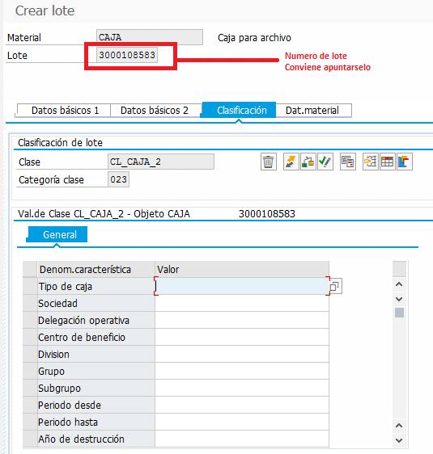
Dentro de las casillas especificar lo siguiente:
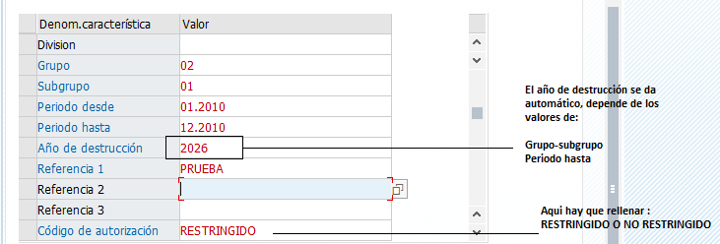

En la casilla de código de Autorización para rellanar “RESTRINGIDO” seria en los siguientes casos:
-Esto viene especificado en la Plantilla de Solicitud de entrada de documentación.
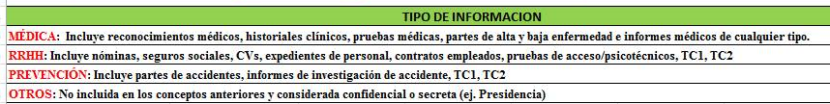
3
Cuando se rellenen todas las casillas, se tiene que dar al icono de grabar
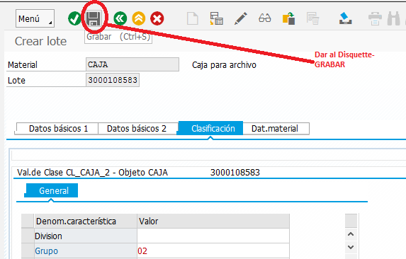
Para volver a seguir dando de alta lotes y no tener que rellenar otra vez todas las casillas se utiliza el LOTE MODELO, se realiza de la siguiente forma:
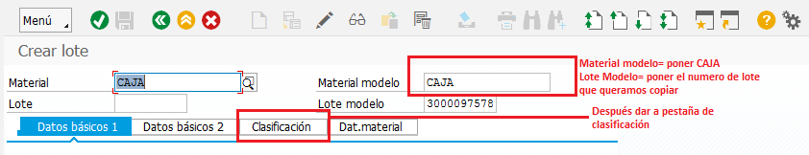
Nos volverá a salir un número de lote nuevo, rectificaremos las casillas que hay que modificar y cuando este todo correcto se procederá a dar al disquete
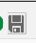

Y luego de nuevo la pestaña de clasificación para que vuelva a salir un número nuevo de lote.

Cuando ya tengamos todos los lotes datos de alta.
Tendremos que realizar la solicitud de archivo

SOLICITUD DE ARCHIVO

Se recuperan los lotes dados de alta en Listado de consultas
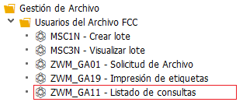
4
Se pincha en la transacción y se indica el intervalo de los lotes, solo se señala este dato, no cumplimentar ninguna casilla más, sino ralentizará la búsqueda. Lo más inmediato es seleccionar por el número de lote.

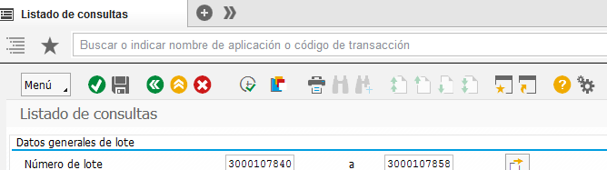
Se introducen los datos y se le da acto seguido a ejecutar 
El programa listara los registros que hemos informatizado
Manteniendo este modo , abrimos otro modo más con la transacción Solicitud de archivo

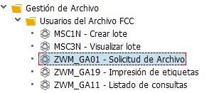

Ponemos en Almacén , el Archivo que corresponda= Madrid o Barcelona y damos a enter, si en el desplegable no saliese Barcelona o Madrid, introducir:

M01= Madrid
B01= Barcelona
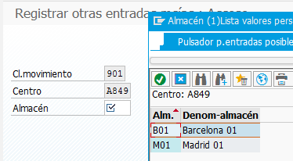
Seguidamente introducir estos datos:
5
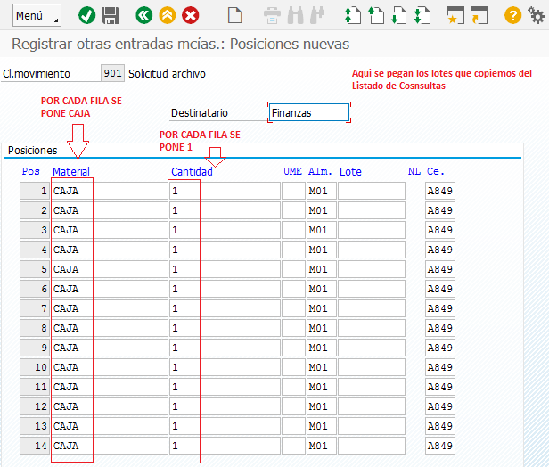

Para COPIAR LOTES DESDE LISTADO CONSULTAS:
- CONTROL+Y= El raton se pondrá para poder marcar los lotes que quieras.
- Se arrastra para marcarlos
- CONTROL+C= sirve para copiar los lotes
- CONTROL+V= sirve para pegar los lotes
Una vez que esta toda la ficha rellena se daría a validar

Va a ir a apareciendo los lotes de 1 en 1 hay que darle a la flecha de avance.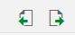
Cuando se haya finalizado de pasar toda la ficha se volverá a la página inicial, aparecerá sobreada en azul, querrá decir que el proceso ha sido completado con éxito.

6
IMPRESIÓN DE ETIQUETAS

Una vez finalizado todo el proceso de informatización se procedera a la impresión de etiquetas.
Precisar que la impresión de etiquetas se puede realizar desde que se hace el 1º paso de Crear lote, no es necesario que este hecha la solicitud de archivo.

Hay que pichar la transacción Impresión de etiquetas
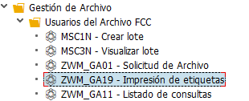

Seguidamente la manera más rápida para obtener las etiquetas es introducir el intervalo de los lotes.
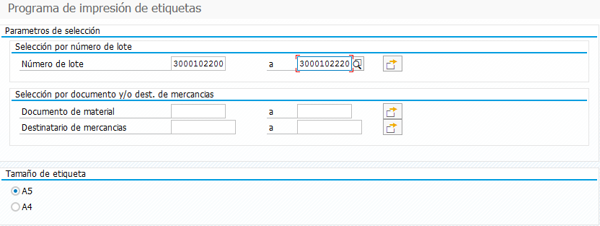

Importante:

Las etiquetas se tienen que colocar centradas y bien pegadas a la caja.
Y nunca tapar el agujero de la caja

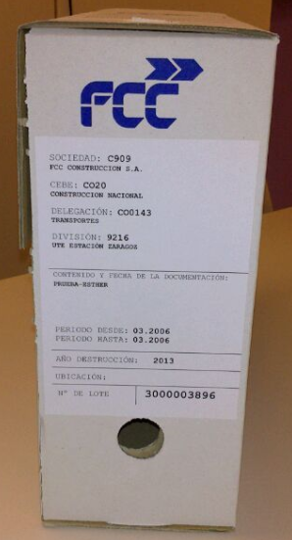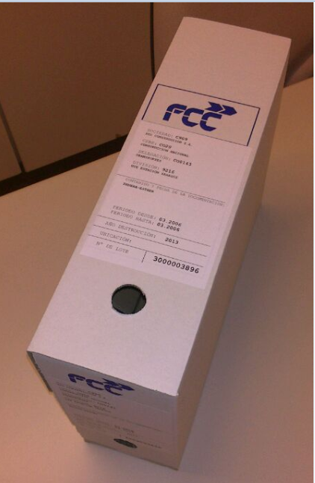
PROCESO DE ENVIO DE DOCUMENTACIÓN (Cajas Embalaje+ Plantilla Solicitud-entrada)
7

Una vez este listo todo el proceso de gestión archivo: Cajas+Etiquetas.
Hay que proceder a embalar las cajas blancas fcc en cajas embalaje, la caja de embalaje tiene que ser de capacidad maxima de 4 cajas. Para que no exceda el peso autorizado (20 kg por caja)
En el manual se ofrece una referencia de caja embalaje , que es la que normalmente se utiliza, pero no es de uso obligatorio.
Modo para introducir las cajas: Se tiene que introducir las cajas fcc blancas por orden de numero de lote de menor a mayor, y luego poner una identificación en la parte superior de la caja que especifique el numero de caja y procedencia:

Ej. Aqualia Zona I – Dpto. Administración
Caja 1/14 (Si el total de cajas es de 14 cajas embalaje)

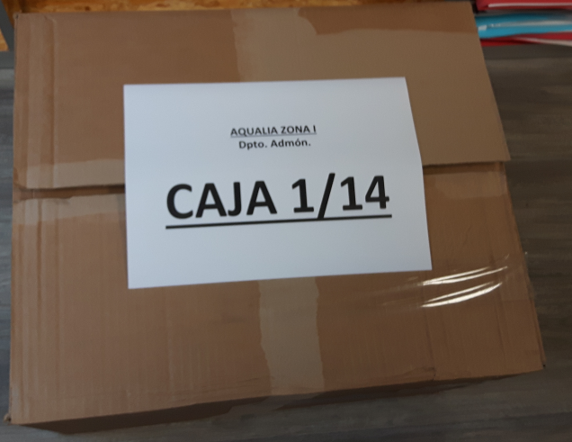

Una vez hecho este proceso se pondrá uno en contacto con el Archivo Central:
archivo.madrid@fcc.es y se le remitirá debidamente cumplimentada la :
- Plantilla-solicitud de entrada de documentación en Archivo Central
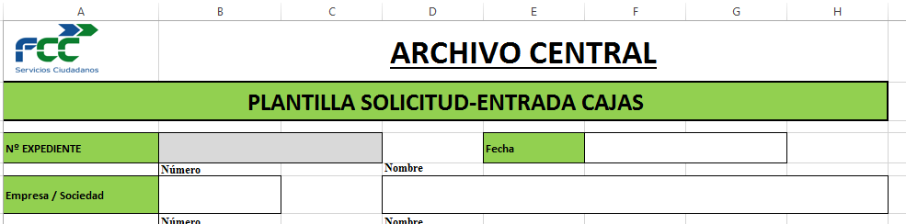

IMPORTANTE:
ANTES DE COMENZAR A REALIZAR EL PROCESO DE CAJAS+ETIQUETAS, SE DEBE PONER UNO EN CONTACTO CON EL ARCHIVO CENTRAL.

-TELÉFONO: 91-343-72-65; 91-343-72-56; 91-343-79-69
-E-MAIL: archivo.madrid@fcc.es

9

- CONSULTA DE DOCUMENTACIÓN

Para realizar la petición de documentación al Archivo Central hay que realizar los siguiente pasos en el Programa:

Pinchar en la transacción Listado de consultas
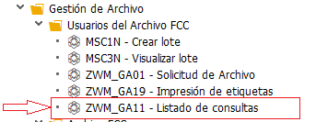
Introducir el numero de lote que se quiere consultar.
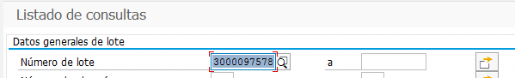
Hay que marcar el lote, toda la fila, en la esquina izquieda.
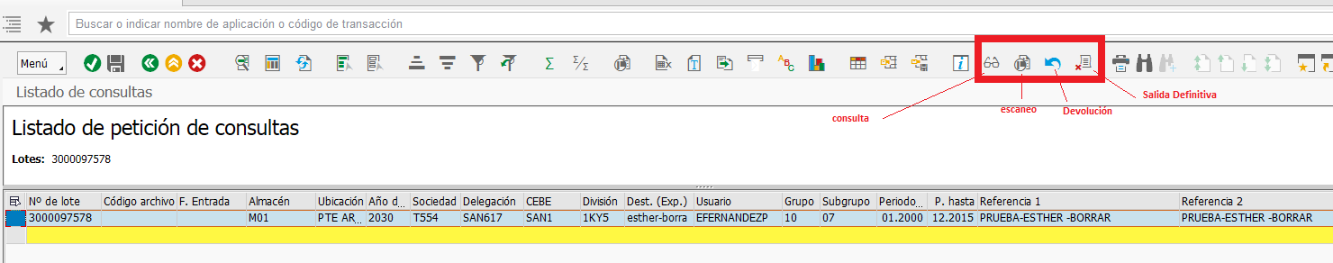
Despues hay que dar a los iconos dependiendo de la consulta que se quiera realizar:
- Consulta
- Escaneo
- Devolución
- Salida definitiva

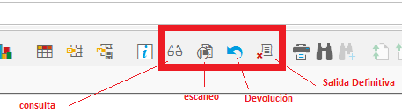

Caso:
Se requiera una caja completa, al dar al icono de solicitud, se tiene que dejar el campo texto en blanco.
Si se requieren documentos, el campo texto tiene que ser rellenado.
Se ejemplifica con pantallazos:

Consulta caja completa:
10
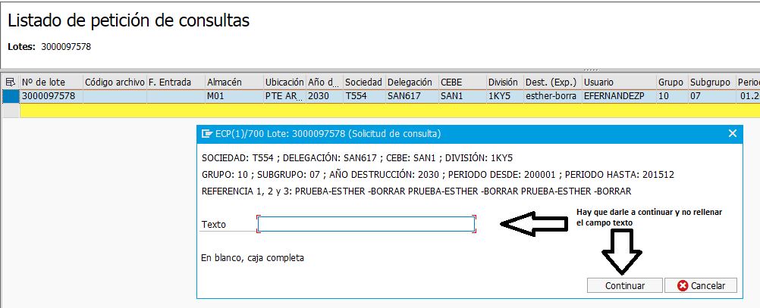

Consulta documento:
